山丹县烟草专卖局
烟草制品零售点合理布局规定

第一条 为加强烟草专卖零售许可证（以下简称“许可证”）管理，规范烟草制品零售市场经营秩序，维护经营者和消费者合法权益，促进烟草市场健康发展，根据《中华人民共和国行政许可法》《中华人民共和国未成年人保护法》《中华人民共和国烟草专卖法》《中华人民共和国烟草专卖法实施条例》《烟草专卖许可证管理办法》《烟草专卖许可证管理办法实施细则》等相关法律规定，结合辖区实际，制定本规定。
第二条 本规定适用于山丹县行政区域范围的烟草制品零售点新设，本规定公布之日前,已取得烟草专卖零售许可证的零售点不受本规定约束。
第三条 本规定所称烟草制品零售点（以下简称“零售点”）是指依申请人申请，依法取得烟草专卖零售许可证的公民、法人和其他组织开展烟草制品零售经营活动的场所。
第四条 零售点的设置应有与住所相独立的固定经营场所，申请人应对经营场所拥有合法使用权。“与住所相独立”是指经营场所与住所之间完全隔离且不可通行;“固定经营场所”是指应具备对外正常经营、安全储存烟草制品的基本设施和条件，不包含可移动集装箱房（彩钢、铁皮、木质等）、临时棚舍、售货车、流动摊点、市场无围墙摊位等，不包含无实际商品展卖的场所。
第五条 烟草制品零售点布局遵循依法依规、公正公平、方便消费、合理配置的原则。以城区街道、乡镇街道、行政村、特殊市场等相对独立的区域作为单元区域，结合户均销量、持证比例等因素将辖区市场划分为饱和区和非饱和区，并根据辖区发展及零售点变化情况，每年更新公布市场饱和区域划分和可新增零售点指导数。
第六条 饱和区不再新增零售点，非饱和区新增零售点不得超过公布周期内新增零售点的指导数。零售点的设置应符合下列要求：
（一）城区街道零售点间距不低于100米；
（二）农村乡镇街道零售点间距不低于50米；
（三）城区封闭住宅小区内，按照每不少于300户设置一个零售点，且零售点间距不低于100米，小区内的零售点不作为小区外新设零售点的参照；
（四）农村村社以行政村为单位每300户设置一个零售点，且零售点间距不低于100米；地处边远、人口少于300人的相对独立村（社）可设立1个零售点；
（五）具有完全民事行为能力的残疾人、军烈属首次办理烟草专卖零售许可证的，应当提供当地民政、残联等部门有效证明，可按本条第一项至第四项户数、距离标准的50%执行，但每人仅限办理一个烟草专卖零售许可证，且必须由本人实际经营或在父母、配偶、子女等监护人的协助下经营。
（六）因道路规划、城市建设等客观原因造成无法在核定经营地址经营的，持证人申请搬迁到山丹县其他地址经营，办理许可证可按本条第一项至第四项户数、距离标准的50%执行；由县以上人民政府集中安置的，在迁建区重新办理许可证的，可不受户数、距离条件限制（需出具安置协议、规划公告、文件等）。
第七条 特殊区域零售点的设置应符合下列要求：
（一）山丹火车站零售点数量控制在3个以内、山丹汽车站零售点数量控制在2个以内、山丹高铁站零售点数量控制在3个以内，且零售点间距不低于50米；
（二）高速公路服务区（单侧）内可设置2个零售点，且零售点间距不低于50米；
（三）部队、监狱、劳教所、看守所、戒毒所等相对封闭以满足特定人群消费的场所，可设置1个零售点；
（四）工矿企业内部一般不设置零售点，但工矿企业内部设有生活区域可设置1个零售点；
（五）封闭式商业广场、购物中心内设置零售点不超过1个，包括地下附属经营场所；
（六）具备安全措施保障、不存在安全隐患，又符合其他法定办证条件的24小时营业的加油站、加气站内的便民服务店可设置1个零售点；
（七）旅游景点游客服务区提供问询、日杂商品售卖等服务
的场所，凡申请主体资格、经营场所及经营模式符合要求，且不违背烟草制品零售点设置关于未成年人保护、森林防火及政府或相关行政主管部门规定等要求的，按照一店一证的规则进行布局，零售点间距不低于100米；
（八）山丹县农副产品综合交易市场、南关菜市场内零售点数量控制在2个以内，且零售点间距不低于100米。
第八条 有下列情形之一的，不予设置零售点：
（一）未成年人、无民事行为能力人及限制民事行为能力人申请办理烟草专卖零售许可证的；
（二）外商投资的商业企业或者个体工商户；
（三）取消从事烟草专卖业务资格不满三年的；
（四）因申请人隐瞒有关情况或者提供虚假材料，烟草专卖行政主管部门作出不予受理或者不予发证决定后，申请人一年内再次提出申请的；
（五）因申请人以欺骗、贿赂等不正当手段取得的烟草专卖许可证被撤销后，申请人三年内再次提出申请的；
（六）未领取烟草专卖零售许可证经营烟草专卖品业务，一年内被执法机关处罚两次以上，在三年内申请领取烟草专卖零售许可证的；
（七）对被列入失信主体名单的企业和个人依法予以限制的；
（八）同一经营场所已经办理了烟草专卖零售许可证，且该许可证在有效期内的；
（九）无固定经营场所、经营场所与住所不相独立的；
（十）经营场所存在安全隐患，且不具备安全保障措施，不适宜经营卷烟的；
（十一）利用自动售货机、博彩游戏机等销售卷烟的；
（十二）不能有效识别未成年人，无有效措施限制未成年人购买烟草制品的无人超市、无人商店；
（十三）利用信息网络渠道销售卷烟的；
（十四）城区中小学及幼儿园内部及进出通道100米范围内；农村中小学及幼儿园内部及进出通道50米范围内；
（十五）住宅小区除开放式门店外的其它场所；
（十六）未形成食杂店、便利店、超市、商场、烟酒商店等实际商品展卖的，或不具备对外经营烟草制品基本设施和条件的；
（十七）已被政府纳入征收规划，或政府明确规定不得办理经营性质的门店；
（十八）党政机关内部、医疗卫生机构所属区域内等政府明令禁止经营卷烟类商品的区域；
（十九）经营医药用品、油漆化工、农药、美容美发、洗涤护理、修理修配、美甲医疗、汽车美容、调味品店、兽医饲料、宠物及用品服务销售、易燃易爆、油料制品、天然气销售、建材装潢、装饰材料、皮革及皮制品养护服务等易污染、有异味容易导致烟草制品变味、变质的场所；
（二十）专业性较强，且与烟草制品零售业务没有直接或间接互补营销关系的主营生鲜果蔬、彩票销售、货运中转站、书画坊、床上用品、祭祀用品、母婴用品、塑料制品、回收寄售、食品饮料加工售卖、足浴洗浴、按摩推拿、医药保健、化妆品、计生用品、服装制售、五金交电、仪器珠宝、金融证券、文具店、书店音像制品、工艺美术、茶叶店、礼品店、通讯器材店、快销店、儿童休闲食品、照相馆、渔具、水产、花卉、办公用品、传真打印、家电家具、中介劳服、机械、机耕农具、农畜养殖、汽车租赁、加工行业、快递行业、各类培训咨询机构等场所；
（二十一）影剧院、体育馆、展览馆、博物馆、图书馆、科技馆、档案馆、宾馆、酒店、网吧、游戏厅、歌舞厅、餐饮店、茶楼、棋牌室、银行邮政通讯营业厅等公共场所；
（二十二）不予设置烟草制品零售点的其他情形。
第九条 符合下列情形之一的，不受零售点数量和间距限制：
（一）家庭经营的个体工商户，经营主体在父母、配偶、子女及其配偶间发生变化，重新申领烟草专卖零售许可证的；
（二）城区中小学及幼儿园内部及进出通道100米范围内、农村中小学及幼儿园内部及进出通道50米范围内原持证零售户自愿迁址经营（在山丹县辖区内），重新办理零售许可证的；
（三）2年内无涉烟违法记录的持证零售户因故歇业，其他申请人在原经营地址申领烟草专卖零售许可证的（通过特殊照顾条件办理的和本规定第八条中不予设立烟草制品零售点的除外），但歇业申请和新办申请应同步办理；
（四）国有企业转国有控股混合所有制企业、“个转企”等因政府政策原因，需要改变企业主体，重新申领烟草专卖零售许可证的。
第十条 两个或两个以上申请人的申请因合理布局所限，无法都给予行政许可的，应当根据受理的先后顺序作出是否准予行政许可的决定。
第十一条 依照《烟草专卖许可证管理办法实施细则》第四十三条规定，城区中小学及幼儿园内部及进出通道100米范围内、农村中小学及幼儿园内部及进出通道50米范围内的烟草专卖零售许可证有效期届满后不予延续。
第十二条 本规定中的中小学，是指以未成年教育为重点的普通中小学、特殊教育学校、中等职业学校、专门学校等。
第十三条 本规定中的幼儿园，是指持有教育行政部门颁发的《办学许可证》的幼儿园，不包括幼儿看护点、学前看护点、学前服务点等机构等类似幼儿托管的场所。
第十四条 本规定中中小学及幼儿园进出通道，是指供学生进出的通道，不包括教职工通道、后勤通道、消防通道、应急通道、垃圾通道以及长年关闭的边门等。
第十五条 本规定由山丹县烟草专卖局负责解释。
第十六条 本规定自2023年8月1日起施行, 有效期三年。2022年2月1日起实施的《山丹县烟草专卖局烟草制品零售点合理布局规定》[山烟法（2022）1号]同时废止。
附件：山丹县烟草专卖局烟草制品零售点间距测量标准

山丹县烟草专卖局
烟草制品零售点间距测量标准

一、申请点与零售点之间横跨有道路的测量标准：
1、零售点与申请点位于步行街两侧，从零售点起直线至申请点测量：
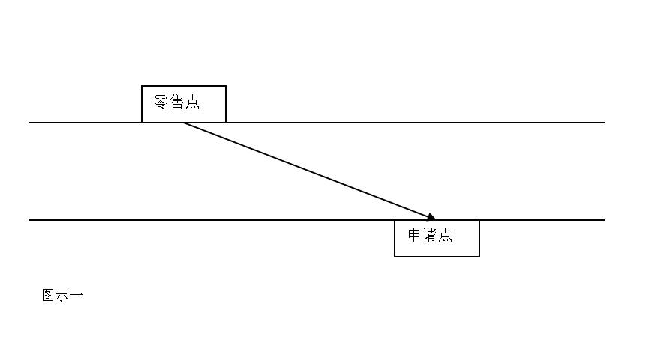

（2）无人行道的混合型道路，应从零售点起垂直通过道路至对面，再沿正常行走线路至申请点测量：
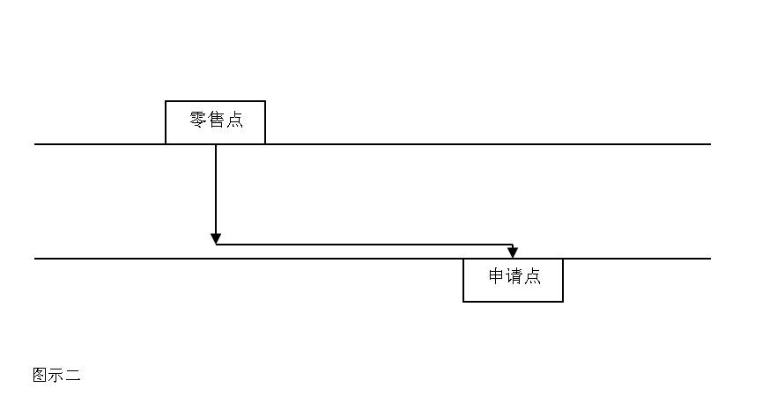
（3）有人行道，但两侧未设有隔离带的，应从零售点与申请点的正常行走线路测量：
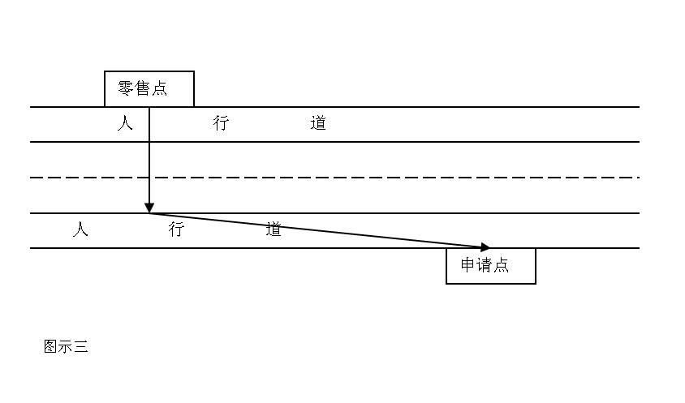
（4）道路两侧设有隔离带的，应从零售点绕过隔离带，并从距离零售点最近的口子通过至申请点测量：
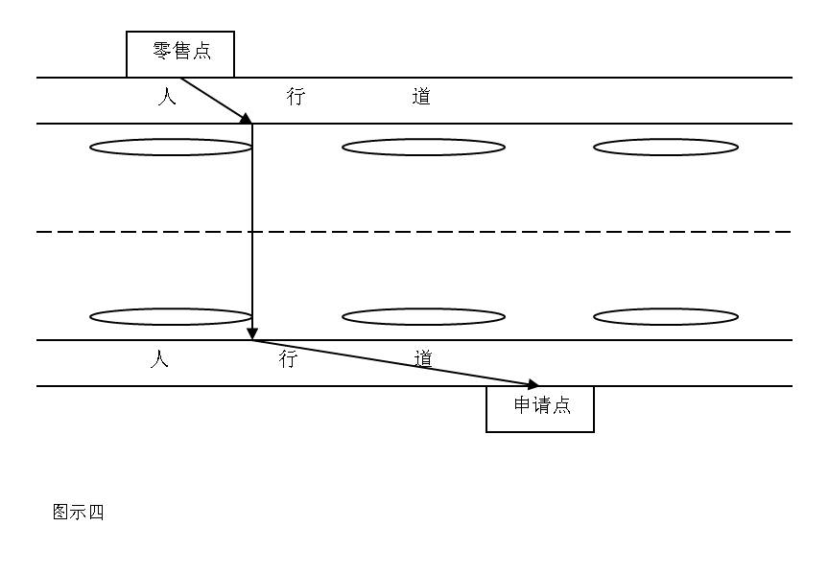
（5）若零售点距离最近的斑马线小于10米，则从斑马线通过至申请点测量；若零售点距离最近的斑马线大于10米，按照图示四，沿正常行走线路至申请点测量：
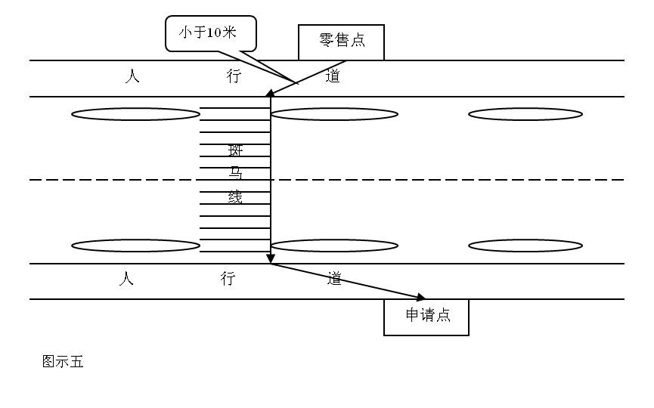
（6）处于S形道路，应沿正常行走线路至申请点测量，如果零售点与申请点分别处于该道路两侧，应垂直通过道路至对面：
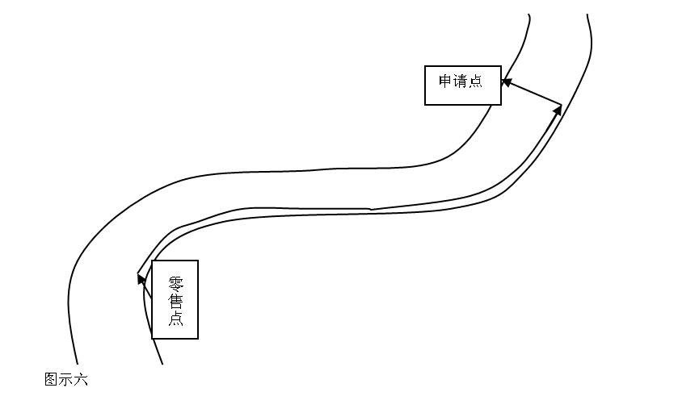
（7）处于八字混合型道路，应沿正常行走线路至申请点测量，如果零售点与申请点分别处于该道路两侧，应选择道路较窄位置垂直通过道路至对面：

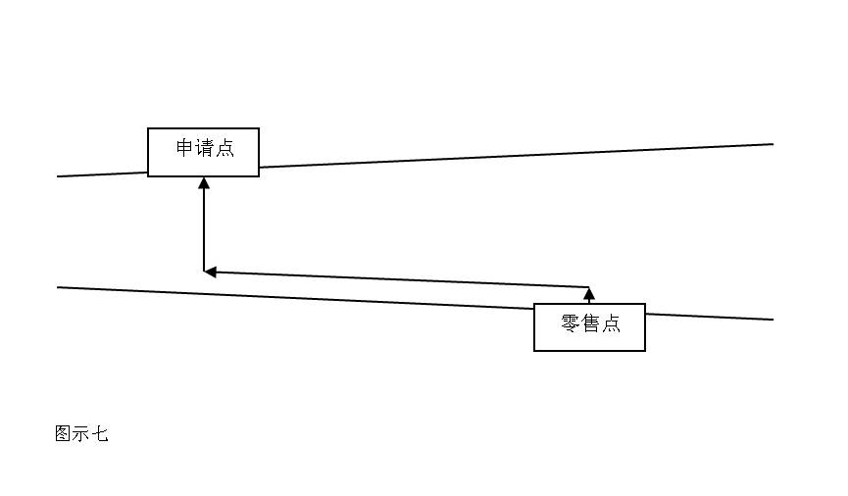
二、其他特殊道路情况的测量，按照以遵守交通规则行人正常行走线路测量。
三、测量距离时，以零售点店门中心为起始点，申请点店门中心为终点，按正常行走线路测量。如果零售点或申请点有多扇门面的，以相对于两者之间最近店门的中心点为测量点。
四、以幼儿园、普通中小学、特殊教育学校、中等职业学校、专门学校作为零售点参照物的，以幼儿园、学校各出入口中心点为测量点。

